Ум ребенка находиться на кончиках его пальцев»
В.А.Сухомлинский

Актуальность
Как часто мы слышим выражение «мелкая моторика». Что же такое мелкая моторика? Физиологи под этим выражением подразумевают движение мелких мышц кистей рук. При этом важно помнить о координации «рука-глаз», т. к. развитие мелких движений рук происходит под контролем зрения. Почему же так важно развивать мелкую моторику рук ребенка? Дело в том, что в головном мозге человека центры, которые отвечают за речь и движения пальцев расположены очень близко. Стимулируя мелкую моторику, мы активируем зоны, отвечающие за речь. И, кроме того, в дальнейшем эти навыки ребенку потребуются для использования движений, чтобы рисовать, писать, одеваться и т. д.
Представляю Вашему вниманию игры на развитие мелкой моторики руки. Все эти игры были сделаны в ходе практического взаимодействия с детьми среднего, старшего дошкольного возраста.

Картотека может быть полезна педагогам и родителям, заинтересованным в развитии мелкой моторики рук, межполушарного взаимодействии, подготовки руки к овладению письмом, стимуляции речевой активности дошкольников.
«Сухой бассейн»
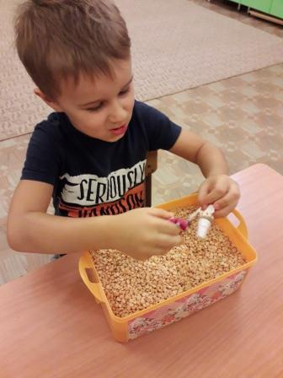 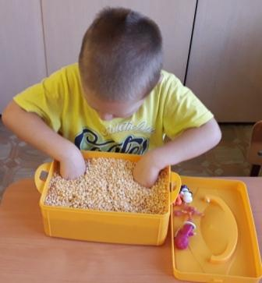
Цель: Развитие мелкой моторики, массаж пальцев рук, повышение чувствительности пальцев

«Веселые резиночки»

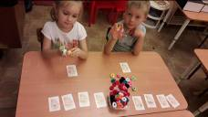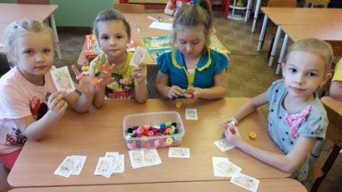
Цель: развитие мелкой моторики руки, межполушарного взаимодействия, умения действовать по образцу.

Бизиборд «Домик»

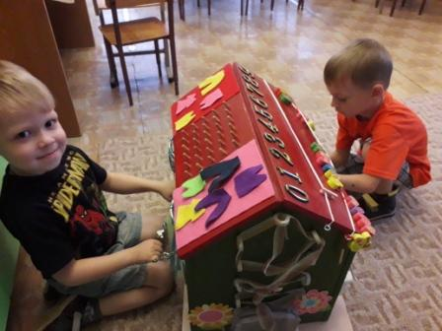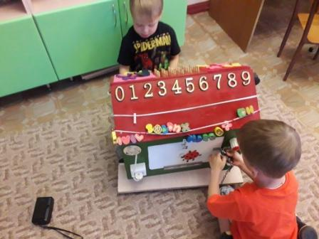
Цель: развитие сенсомоторной координации, формирование навыков шнуровки, развитие пространственной ориентации.

Сенсорные дорожки
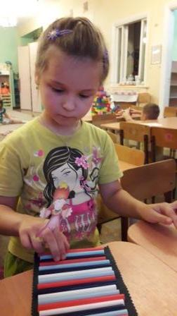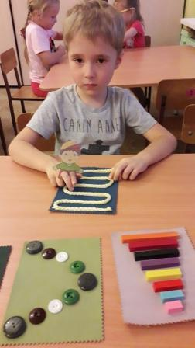

Цель: развитие мелкой моторики и координации движения кистей и пальцев рук

«Нитка за ниткой»
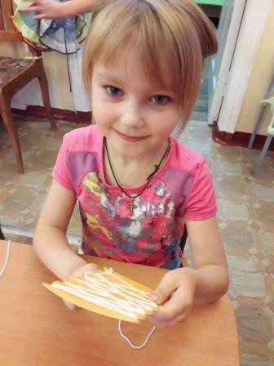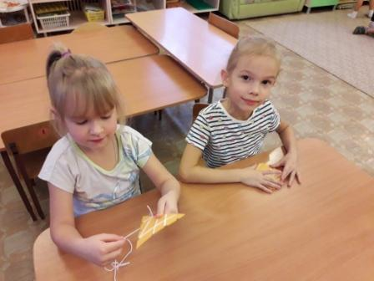
Цель: Развивать умение наматывать нитки на разнообразные фигуры, развивать подвижность пальцев, ловкость, координацию движений обеих рук.

«Рисование ниткой»
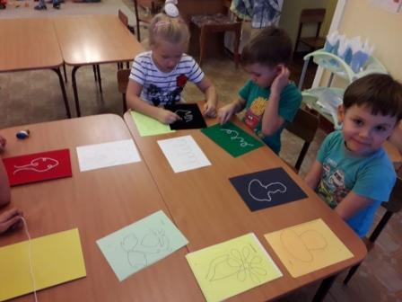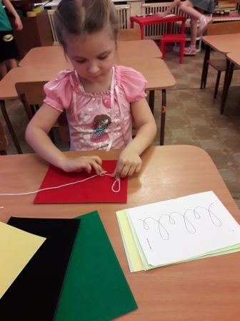
Цель: учить детей рисовать ниткой на бархатной бумаге, развивать мелкую моторику, усидчивость

Рисование манкой
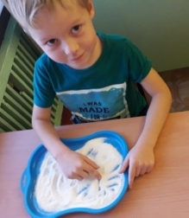 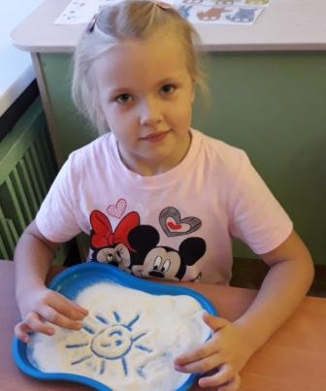
Цель: развитие мелкой моторики, массаж кончиков пальцев, развитие воображения

«Истоки способностей и дарования детей – на кончиках их пальцев. От пальцев, образно говоря, идут тончайшие нити – ручейки, которые питают источник творческой мысли. Другими словами, чем больше мастерства в детской руке. Тем умнее ребенок.» В.А.Сухомлинский

